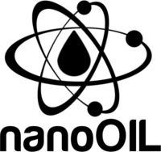
FIŞA TEHNICĂ
Ulei de silicon
UTILIZAREA:
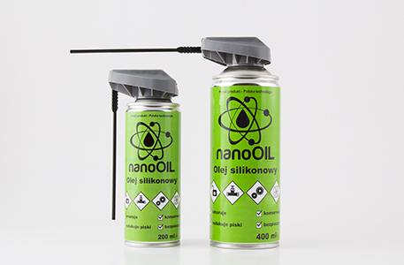
Uleiul de Silicon este utilizat pentru întreţinere, protecţie şi montare a diferitelor tipuri de elemente mobile. Este ideal pentru protejarea rulmenţilor, angrenajelor, cablurilor în armură, încuietorilor, bucşelor, balamalelor şi şuruburilor, precum şi garniturilor de cauciuc, amortizoarelor şi componentelor din material sintetic. Sprijină lucrările de montaj, care constă în tragerea sârmelor şi cablurilor precum şi scoaterii matriţelor în industria materialelor sintetice. De ajutător la uneltele de pescuit precum şi în modeling, de asemenea este o protecţie efectivă a conductoarelor electrice.
ACŢIUNE:
- în mod eficient ajunge în locurile greu accesibile;
- uşurează scoaterea şi glisarea elementelor;
- previne frecarea şi blocarea pieselor din plastic şi cauciuc;
- protejează împotriva umezelii;
- protejează împotriva scurtcircuitelor şi penetraţii electrice;
- creează un strat anti-aderant, care protejează împotriva impurităţilor.
CARACTERISTICI FIZICE ŞI CHIMICE:
aspect: aerosol
culoare: incolor
miros: caracteristic
punctul de topire/punctul de îngheţare: -35 ºC până la -50 ºC
punct iniţial de fierbere şi intervalul de fierbere: > 250 ºC
punctul de aprindere: < 0 ºC
inflamabilitatea (solid, gaz): extrem de inflamabil
limita superioară/inferioară de explozie: 8,4%/1,8% vol. (propelent)
densitatea (20ºC): 0,970 g/cm3
solubilitatea : nu este solubil în apă, solubil în solvenţi organici
proprietăţi explozive: formează cu aerul amestecuri explozive
proprietăţi oxidante: nu prezintă

INFORMAŢII ECOLOGICE:
Nu este clasificat ca fiind periculos pentru mediul înconjurător. Nu se bioacumulează. Produs de o mobilitate scăzută în apă şi pământ. Componentele gazoase dispersate rapid în aer.
STABILITATE ŞI REACTIVITATE:
Produs reactiv, nu este supus polimerizării periculoase. Vaporii în combinaţie cu aerul pot forma un amestec explozibil. Dacă produsul va fi încălzit până la > 150 ºC se pot degaja cantităţi mici de formaldehidă.
SĂNĂTATE ŞI SIGURANŢĂ
Respectaţi regulile generale de siguranţă i igienă. Evitaţi contactul cu pielea şi ochii. Scoateţi imediat toată îmbrăcămintea contaminată. La locul de muncă trebuie să se asigure o ventilaţie generală şi/sau locală în scopul de a păstra concentraţia agentului nociv în aer sub valorile admisibile de concentraţie prevăzute.
A nu se lăsa la îndemâna copiilor. Nu perforaţi sau ardeţi, chiar şi după utilizare.
DEPOZITARE:
A se păstra la loc uscat şi bine aerisit, la temperatura sub 50ºC. A se păstra departe de surse de căldură şi foc deschis. La depozit este interzis fumatul, folosirea focului deschis şi uneltelor care produc flamă. Asigurarea unei ventilaţii în varianta antiex. A se păstra departe de alimente, băuturi şi hrană pentru animale. A se proteja de lumina directă a soarelui.

TRANSPORT:

Amestecul nu prezintă pericol pentru mediul înconjurător în conformitate cu criteriile cuprinse în reglementările de transport. Coletele nu trebuie să fie aruncate sau expuse la lovituri. Recipiente/ multi-pachete ar trebui să fie plasate pe vehicul sau container,în aşa fel încât să nu permită răsturnarea sau căderea. A se evita sursele de căldură.

OBSERVAŢII:

